הפקולטה להנדסה - המגמה להנדסה מכנית

תכן שיפור הזנת פס קרטון והדבקת רגלי נגדים בפסיעות שוות ובאורנטציה מוגדרת וקבועה במכונה קיימת .

תקציר לספר הפרויקטים

פרויקט גמר

הכין: אייל זיוון
שם המנחה: דני מצליח
מקום ביצוע הפרוייקט: חברת ווישי ישראל

יוני 2008

תאור פרויקט
מפעל "ווישי ישראל" מייצר רכיבים אלקטרוניים מדויקים המיועדים לשימושים שונים בתחום הרפואה, תעופת חלל, לוויינים ועוד.
הפרויקט מתמקד בתהליך ייצור רכיב ניגודי מדגם "S102", נגד אשר ייחודו באי רגישות לתנאי טמפרטורה סביבתית או פנימית משתנה ושמירה על ערכי התנגדות קבועים בעת מעבר זרם ברכיב.
התגלה כי בעת תהליך הייצור נגרם נזק מסיבות שונות לנגד והוא אינו מתפקד בצורה הדרושה. כתוצאה מכך נפסלים נגדים רבים בשלבים מאוחרים של תהליך הייצור וגורמים להפסד כספי לא מבוטל, יתר על כן התרחשו מקרים בהם נגדים בלתי תקינים הגיעו ללקוחות וגרמו לפגיעה באמינות החברה.
ההערכה הרווחת במפעל היא שהגורם לנזק הוא הדבקה במרווחים בלתי אחידים של רגלי הנגדים.
תהליך הייצור מחולק לשלושה חלקים עיקריים:
- ייצור מכלול רגלי נגדים.
- ייצור נגדים.
- חיבור נגדים לרגלי הנגדים.
ע"מ לפתור את הבעיה הוחלט להתמקד בהדבקת רגלי הנגדים, לפס הקרטון אליו הן מודבקות, בצורה אחידה ובמרווחים קבועים.
מטרת העבודה
תכן שיפור הזנת פס קרטון והדבקת רגלי נגדים בפסיעות שוות ובאוריינטציה מוגדרת וקבועה במכונה קיימת.
עיקרי דרישות
- קידום פס הקרטון בפסיעות שוות ואחידות.
- עלות המערכת לא תעלה על 10,000 $.
- המערכת תעמוד בתקני הבטיחות בישראל.
- המערכת לא תגרום לנזקים במוצר.
קוים מנחים לתכן
ע"מ לבצע שיפור לתהליך הייצור הקיים ולעמוד בדרישות הוחלט לנקב את פסי הקרטון לכל אורכם באופן מדויק ולהשתמש בנקבים אלו ע"מ לקבוע את מיקום פס הקרטון במשך תהליך הדבקת רגלי הנגדים עליו.
מהאמור לעיל יש צורך בשני שלבים של תכן:
- תכן מכונה לניקוב פס קרטון במרווחים קבועים, כלומר מבלט.
- תכן מכונה העושה שימוש בנקבים לשם מיקום פס הקרטון בעת הדבקת רגלי הנגדים (תקרא מנגנון כוונון).

חלופות לתכן מבלט ומכבש
ע"פ פתרון נבחר יעשה שימוש במבלט ומכבש לשם ניקוב פסי הקרטון.
נשקלו שתי חלופות לתכן המבלט: מבלט סגור רב שלבי ומבלט פתוח בפעולה יחידה. קיימים סוגים רבים של מבלטים בעלי צורות פעולה שונות כגון מבלט סגור בפעולה יחידה אך שתי האפשרויות הנ"ל הן האפשריות שנשקלו בעת קביעת חלופות לתכן.
המבלט הסגור רב שלבי- בטיחותי יותר, דורש בוכנה קטנה ופשוטה יותר, ופועל מהר יותר מכיוון שפועל באופן אוטומטי אולם הדיוק בביצוע הניקוב קטן בהרבה.
מבלט פתוח בפעולה יחידה- מבצע ניקוב בדיוק מעולה אולם אינו בטיחותי, איטי ואינו אוטומטי.
נבחר מבלט פתוח בפעולה יחידה מכיוון שמטרת העבודה היא השגת דיוק בהדבקת רגלי נגדים ומבלט זה מספק דיוק גבוהה בהרבה.
נשקלו שלוש חלופות מכבש: מכבש אקסצנטרי, מכבש בוכנה הידראולי ומכבש בוכנה פניאומאטי.
מכבש אקסצנטרי- יקר, גדול, נקנה כמכונה קיימת, מהיר, ניתן להפעיל כל כוח רצוי.
מכבש בוכנה הידראולי- עלות בינונית, גדול, נקנה כמכונה קיימת, איטי, ניתן להפעיל כל כוח רצוי
מכבש בוכנה פניאומאטי- זול, קטן, ניתן לייצור עצמי, מהיר, ניתן להפעיל כוחות קטנים בלבד.
נבחר מכבש בוכנה פניאומאטי משיקולי עלות ומיקום בעיקר מכיוון הכוחות המופעלים קטנים.
תכן מבלט ומכבש
מבלט הינו מכונה לעיבוד בקור של חומרי מבנה. בפרויקט זה תוכן מבלט לניקוב פס קרטון. ע"פ מדידות של פס הקרטון וע"פ צורת המוצר טרם התכן הוחלט על ביצוע 72 חורים בקוטר 2.5 מ"מ ושני חורים בקוטר 6.3 מ"מ.
פיזור החורים מוראה באיור 1והמבלט מוראה באיור 2
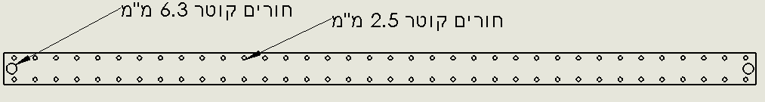
איור 1 מיקום נקבים בפס קרטון

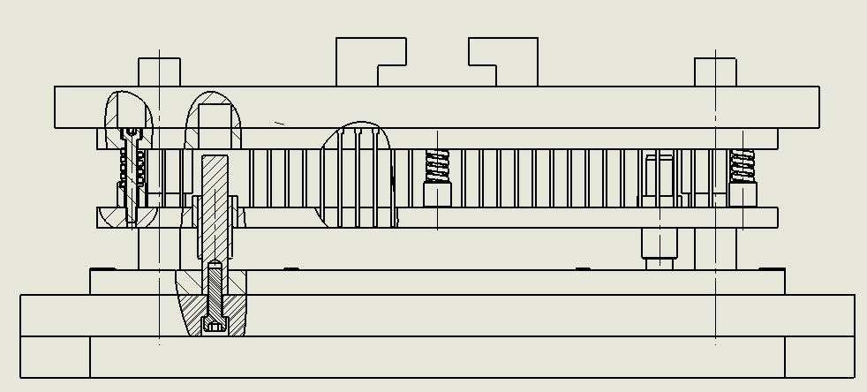
איור 2 מבלט

לשם ביצוע ניקוב יש להניע את המבלט, התנועה מתרחשת בעזרת בוכנה.
הכוח הדרוש לשם ביצוע הנקבים (לאחר שימוש בשיטות להקטנת כוחות גזירה) הוא $F_{\text{work}\text{_max}}=\text{4104}\text{kg}$. בבחינת קטלוג בוכנות סטנדרטיות לא נמצאה בוכנה העומדת בדרישה ולכן נרכשה בוכנה מיוחדת המספקת כוח של $F_{\text{max}}=\text{5000}\text{kg}$.
אורך התנועה שעל הבוכנה לבצע הוא $L=8\text{mm}$
המבלט עצמו מורכב משלושה חלקים עיקריים:
- מקבים
- מטריצה
- חולץ
המקבים הינם מוטות המתאימים לחורים במטריצה, חומר הגלם מונח בין המטריצה למקבים ובעת לחיצה על המבלט חודרים המקבים דרך חומר הגלם לחורים במטריצה.
תפקידו של החולץ הינה שחרור המוצר מהמקבים לאחר הניקוב.
את המקבים זול יותר לרכוש כחלקי מדף מאשר לייצר ולכן נרכשו מקבים.
את המטריצה יש לייצר בהתאם למיקומי המקבים, לשם מניעת שחיקה יש לחסם את המטריצה, המטריצה חוסמה כנהוג לקושיות של 54-58Rc.
החולץ מופעל ע"י קפיצים. הכוח הדרוש לשם חליצת המוצר מסובך לחישוב ולכן נקבע ע"פ ניסיון אמפירי כ 10% מהכוח המכסימלי הדרוש לגזירת המוצר $F_{\text{ext}}=\text{303}\text{kg}$ , מכיוון שעומס זה מתחלק בין שישה קפיצים דרוש למצוא קפיצים המסוגלים לייצר כוח של $F≃\text{50}\text{kg}$ ללא בלאי גדול, כמו כן על הקפיצים לספק טווח תנועה מספיק גדול לשם גזירת הקרטון במלואו.
מערכת הפעלה
בהפעלת מבלטים ומבלטי גזירה בעיקר, קיימות הוראות בטיחות מחמירות ולכן מערכת ההפעלה של המכבש חייבת להתבסס על מודול הפעלה שתי ידיים. מערכת הפעלה זו מספקת הגנה לעובד מכיוון שע"מ להפעיל את המכבש יש ללחוץ על שני לחצני הפעלה בו זמנית, ולא ייווצר מצב בו ידי העובד נמעכות ע"י המבלט.
טיפולים נוספים
טיפולים נוספים המבוצעים הינם השחמות, לכל החלקים שאינם חלקי מדף פרט למטריצה, לשם הגנה מפני קורוזיה. המטריצה לא מושחמת מכיוון שבמשך הזמן היא מתבלה ויש צורך להשחיז אותה לשם קבלת גזירת חומר גלם תקינה.
בנוסף כאמור המטריצה מחוסמת לשם קבלת בלאי נמוך לאורך זמן
חלופות לתכן מנגנון כוונון
ע"פ פתרון נבחר יעשה שימוש במנגנון כוונון, מנגנון בו פינים המכוונים פס קרטון בעזרת נקבים.
נשקלו שתי חלופות לתכן: בוכנה עם הגבלת סיבוב ובוכנה ללא הגבלת סיבוב בה יש צורך בשימוש במוליך לינארי המאפשר תנועה צירית ללא אפשרות סיבוב סביב ציר התנועה.
בוכנה עם הגבלת סיבוב- יקרה, מופעל כוח על בוכנה ולכן מועדת לתקלות, דורש דיוק גבוה ביצור, תיקון תקלות קשה, רכיב בודד
בוכנה ללא הגבלת סיבוב- זולה, לא מופעל כוח על בוכנה, דורש פחות דיוק ביצור, קל לתקן תקלות, דורש מוליך לינארי בנוסף לבוכנה.
נבחרה בוכנה ללא הגבלת סיבוב כי היא פחות מועדת לתקלות יותר זולה וקלה יותר לתחזוקה.
תכן מנגנון כוונון
לאחר שהקרטון נוקב הוא מועבר למכונה בה מודבקות עליו רגלי הנגדים, למכונה זו התווסף מנגנון, שלפני כל הדבקת צמד רגליים, ממקם את פס הקרטון במקומו כך שרגלי הנגדים יודבקו במיקומן הרצוי. יעילות המנגנון תלויה ברמת הדיוק בביצוע הנקבים בפס הקרטון.
את מנגנון הכוונון ומיקומו במכונה להדבקת רגלי נגדים ניתן לראות באיור 3
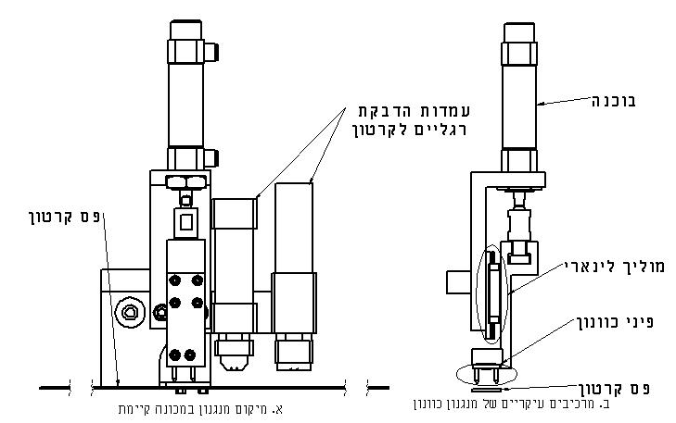
איור 3 מנגנון כוונון

מנגנון הכוונון מורכב גם הוא משלושה חלקים עיקריים:
- בוכנה
- מוליך לנארי
- פיני כוונון
מכונת הדבקת הרגליים מופעלת בעזרת חשמל ופניאומאטיקה ולכן הבוכנה של מנגנון הכוונון פניאומאטית. הכוח הדרוש לשם דחיפת פס הקרטון במקרה בו הוא אינו במקום הרצוי הוא $F_{\text{piston}}=\text{60}N$ אורך התנועה שעל הבוכנה לבצע $δ=7\text{.}7\text{mm}$, הבוכנה אינה מקבלת כוחות בגלל אופן חיבורה למנגנון.
המוליך הלינארי הוא המנגנון שיספוג את הכוחות ויגרום להזזה אופקית של פס הקרטון בעקבות תנועה אנכית של הבוכנה, בבחירת המוליך הושם דגש על המידות הפיזיות של המוליך כך שמרחק התנועה הדרוש לא יגרום לתקלה במוליך וכן שרוחב המוליך מתאים במרווח הצר בו הוא צריך להתאים.
פיני הכוונון הם הפיני הבאים במגע עם פס הקרטון ודוחפים אותו למקומו כאשר הוא אינו ממוקם במקום הרצוי טרם הדבקת רגלי הנגדים עליו. הפינים בעלי קצוות משופעים ע"מ שיוכלו לדחוף את הקרטון למקומו בקלות ללא לגרום לו נזק, בנוסף נעשה שימוש בארבעה פינים במקביל ע"מ לחלק את העומס על הקרטון ולהוות הגנה נוספת כנגד פגיעה בקרטון.
מערכת הפעלה
מערכת ההפעלה תוכננה כך שבעת פעולת המכונה תהייה שהות בין עבודת מנגנון הכוונון לבין פעולת הדבקת הרגליים לפס הקרטון. השהות ניתנת ע"מ שיהיה זמן למנגנון הכוונון להביא את הקרטון למיקום הרצוי לפני הדבקת הרגליים. מנגנון ההשהיה הינו מנגנון השהיה פניאומאטי הפועל בעיקרון של מילוי מיכל לחץ דרך מחט, הזמן שלוקח למיכל להתמלא הוא זמן ההשהיה.
בחינת עמידה בהתחייבויות ובדרישות הפרויקט
הפרויקט עומד באופן מלא בהתחייבויות ע"פ הצעת עבודה, בוצעו סקירה של המערכת הקיימת, הצגת הבעיה, נשקלו חלופות לתכן ובוצע תכן תוך הצגת רקע חישובי ורקע תיאורטי התומך בתכן.
לעומת זאת לא ניתן לבדוק עמידה ברוב הדרישות מכיוון שבדיקת עמידה בדרישות מצריכה ייצור של המבלט ומנגנון הכוונון ובדיקה האם הם עומדים בדרישות.

